INFORMAŢII PERSONALE | Adam Denis
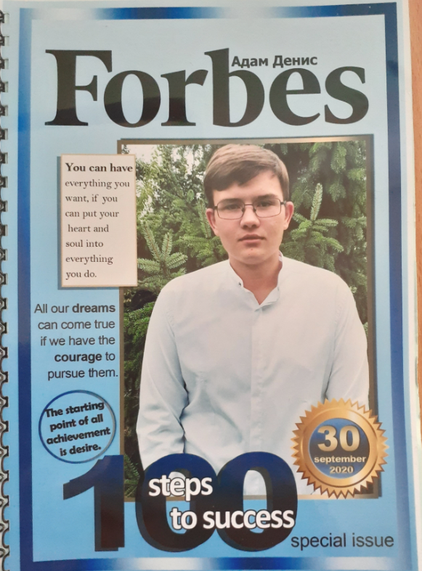 |   Moldova,  or.Bălți;  MD-3100  Strada Bolgara 24/13

023171257  +37368734940

Dipper200213@gmail.com

Scrieţi adresa paginii web personale

Skype: Denis Adam
Discord: MIMH#9779
 | Sexul Masculin | Data naşterii 31/10/2002 | Naţionalitatea Moldovan

LOCUL DE MUNCA PENTRU CARE SE CANDIDEAZĂ  POZIŢIA  LOCUL DE MUNCĂ DORIT  STUDIILE PENTRU CARE SE CANDIDEAZĂ | WEB-programator

EXPERIENŢA PROFESIONALĂ

EDUCAŢIE ŞI FORMARE

[

COMPETENΤE PERSONALE

Limba(i) maternă(e) | Rusă/Română
Alte limbi străine cunoscute | ΙNΤELEGERE |  | VORBIRE |  | SCRIERE
Alte limbi străine cunoscute | Ascultare | Citire | Participare la conversaţie | Discurs oral
Engleza | B2 | B2 | B1 | B1 | B1

Competenţe de comunicare | - bune competenţe de comunicare dobândite prin experienţa proprie de lider a echipei din tabăra de odihnă

Competenţe organizaţionale/manageriale | - leadership (am fost șeful clasei timp de trei ani)

Competenţe dobândite la locul de muncă | - capabilitatea de lucru în echipă

Competenţe informatice | - o bună cunoaştere a instrumentelor Microsoft Office™  - o buna cunoaștere a limbei de programare Pascal  - cunoașterea limbei de programare Phyton la nivel începător

Alte competenţe | - construcție

INFORMAΤII SUPLIMENTARE

ANEXE

